Приложение
к решению Совета депутатов
муниципального образования
Украинский сельсовет
от 12.02.2019 № 121

Отчет
главы администрации муниципального образования
Украинский сельсовет за 2018 год
Добрый день, уважаемые жители Украинского сельсовета. На Ваше рассмотрение представляется отчет о проделанной работе за 2018 год.
Представляя свой отчет о работе администрации Украинского сельсовета за 2018 год постараюсь отразить основные моменты в её деятельности. На мой взгляд, такая форма взаимодействия с общественностью и жителями сегодня очень важна и эффективна. Это возможность сверить вектор социально-экономического развития муниципального образования, доступным образом донести до населения стратегию жизнедеятельности поселения на текущий год.
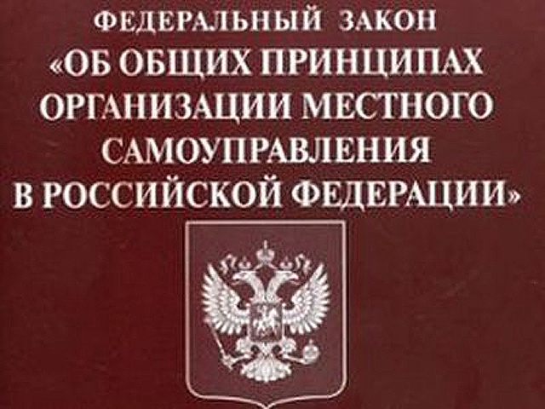

Главным приоритетом нашей работы является исполнение полномочий, предусмотренных в Федеральном законе ФЗ-131 «Об общих принципах организации местного самоуправления в Российской Федерации», Уставом МО Украинский сельсовет. Эти полномочия осуществляются путем организации повседневной работы администрации поселения, подготовке нормативных документов, в том числе для рассмотрения Советом депутатов, проведения встреч с жителями поселения, осуществления личного приема граждан главой поселения и муниципальными служащими, рассмотрения письменных и устных обращений. Для граждан это важнейшее средство реализации, а порой и защиты их прав и законных интересов, возможность воздействовать на принятие решений на местном уровне.
В соответствии с Федеральным законом «Об обеспечении доступа к информации о деятельности государственных органов и органов местного самоуправления», для информирования населения о деятельности администрации и Совета депутатов используется официальный сайт администрации МО Украинский сельсовет (http://admukr.ru/), на котором размещаются нормативные документы, регламенты оказываемых муниципальных услуг, бюджет и отчет об его исполнении, сведения о доходах и расходах, а также много другое. Основной задачей сайта является обеспечение гласности и доступности информации о деятельности органов местного самоуправления и принимаемых ими решениях. Регулярно проводится его обновление.
Основные принципы работы администрации, прежде всего, заключаются в организации заботы о населении. Если люди обращаются в администрацию поселения, значит, надеются на нашу помощь в решении своих вопросов.
- Работа администрации:
За 2018 год администрацией Украинского сельсовета было принято 69 постановлений, из них: 17 постановления о присвоении почтового адреса земельным участкам и жилым домам, в связи с постановкой на кадастровый учет в установленном законом порядке.
Администрацией Украинского сельсовета принято 38 распоряжений по личному составу (это прием и увольнение, предоставление отпуска, оказание материальной помощи и другие вопросы). Также принято 50 распоряжений по вопросам работы сельсовета (о перераспределении бюджетных средств, о выделении денежных средств учреждениям культуры на проведение праздничных мероприятий и другое).
Проведено 9 заседаний Совета депутатов, рассмотрено 35 вопросов. Принято 32 нормативно правовых акта. Из них: 13 - Советом депутатов, 19 - постановлением администрации.
В 2018 году администрация Украинского сельсовета совершила 110 нотариальных действий (доверенность – 80, подлинность подписи – 22, завещание – 3, копии документов – 5), госпошлина на общую сумму 28 120 рублей поступила в бюджет Украинского сельсовета.
До 1 сентября 2018 года администрация Украинского сельсовета исполняла полномочия по государственной регистрации актов гражданского состояния.
Федеральным казначейством были выделены средства на осуществление государственных полномочий по работе ЗАГСа в сумме 11 200 рублей. В администрацию сельсовета приобретен диван и канцелярские товары.
В 2018 году семья Олейник Н.С. получила денежные средства на приобретение жилья.
Администрацией Украинского сельсовета ведется исполнение отдельных государственных полномочий – в части ведения воинского учета. Основной его целью является обеспечение полноценным и качественным укомплектованием призывными ресурсами вооруженных сил РФ. На воинском учете состоят 284 человека. Из них 8 офицеров. На первичный воинский учет поставлено 6 человек. Ушло в армию 6 человек, вернулось 3 человека, призывников 22 человека.
На территории сельсовета проживают: 16 – тружеников тыла, 5- участника войны в Афганистане, 6 – участников локальных войн, 2 вдовы участников Чернобыльской аварии.
Муниципальные служащие администрации сельсовета работают в тесном взаимодействии с районными организации и оказывают помощь населению в решении многих вопросов в налоговой инспекции, пенсионном фонде, отделе социальной защиты, центре социального обслуживания населения, БТИ, регистрационной палате.
2. Исполнение бюджета
Бюджет сельсовета в 2018 году составил:
Доходы: план – 7 824 482, факт - 7 890 532 руб. Из них: НДФЛ – 658 078,5 руб., налог на имущество – 27 473,8 руб., земельный налог с организаций – 95 352,8 руб., земельный налог с физических лиц – 1 064 997,5 руб. госпошлина – 28 120 руб., налоги на товары (работы, услуги), реализуемые на территории РФ (акцизы) – 731 624,4 руб., доходы от продажи материальных и нематериальных активов – 9 608 руб, прочие неналоговые доходы – 48 212 руб, фонд финансовой поддержки – 4 218 100 руб., ЗАГС – 11 200 руб., ВУС – 82 600 руб., Прочие дотации: 915 166 руб (на приобретение жилья)
- Расходование бюджетных средств
Несмотря на сложившуюся экономическую ситуацию в стране, местный бюджет сохранил свою социальную направленность. Мы должны стремиться к улучшению условий жизни людей, повышать комфортность проживания на территории поселения. Именно на это ориентирована работа Украинского сельсовета. Расходная часть бюджета: план – 7 824 482 руб., факт – 7 906 054 руб.
3.1. Социальна сфера
На территории МО Украинский сельсовет работают: МБОУ «Центральная СОШ», МБДОУ Григорьевский детский сад «Радуга», Григорьевская врачебная амбулатория, Украинский дом культуры, 3 библиотеки, отделение почтовой связи, отделение сбербанка, 8 частных магазинов, ООО «Шанс плюс» - 2 магазина.
Во всех учреждениях, расположенных на территории сельсовета, работают квалифицированные специалисты, постоянно повышающие свой профессиональный уровень.

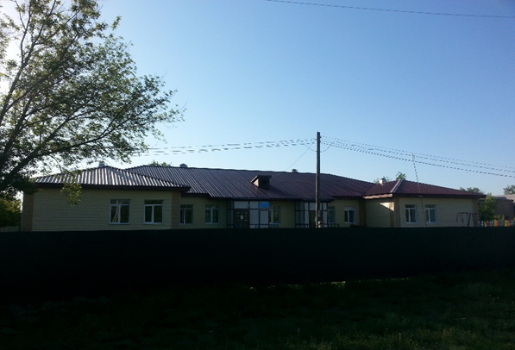 | Открывшийся в 2011 году детский сад «Радуга» (заведующая Приходько И.С.) работает в полную силу, посещают садик 50 детей. Работает дружный и слаженный коллектив. Оказана материальная помощь на проведение Нового года.

В МБОУ Центральная СОШ (директор Разоренова Н.Н.) обучается 201 учащихся, работает 21 преподаватель и 23 чел. тех персонала. Школе была оказана спонсорская помощь по обкосу территории, вывозу мусора, очистке подъездных путей от снега. В школе работают различные кружки и секции, подготовительная группа для дошкольников.
Работа Украинского дома культуры (директор Телетнева О.Н.) продуктивна и разнообразна. Трансферты, передаваемые Отделу культуры района по соглашению «О передаче части полномочий по культуре» составили 719 920 руб.. Прочие расходы по культуре – 775 247 руб.: обслуживание АПС, проверка сигнализаторов, з/плата операторов газовой котельной, подписка газет и журналов, отопление освещение, арендная плата за Украинский ДК
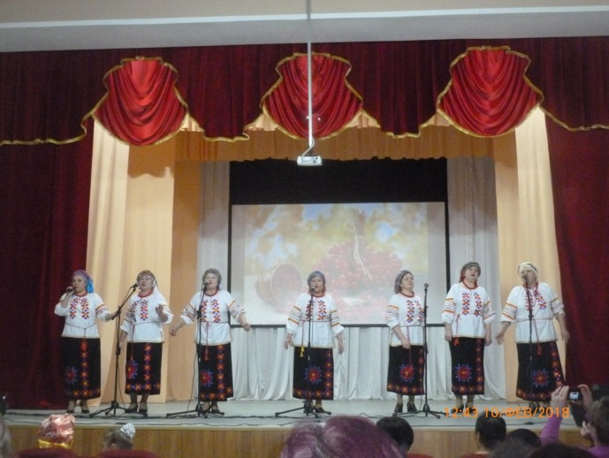  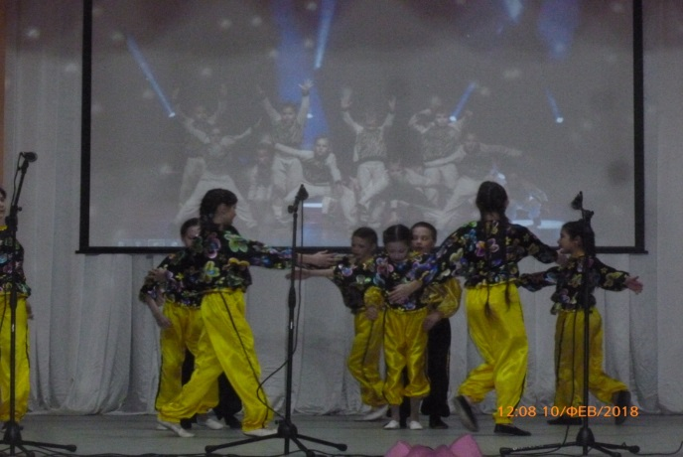  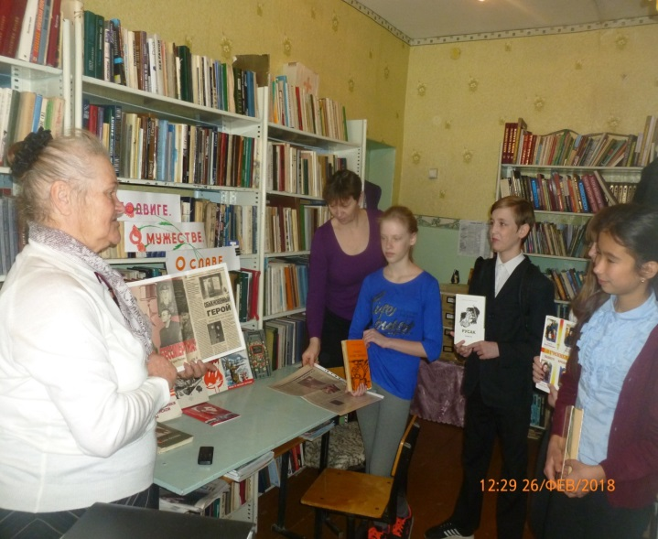  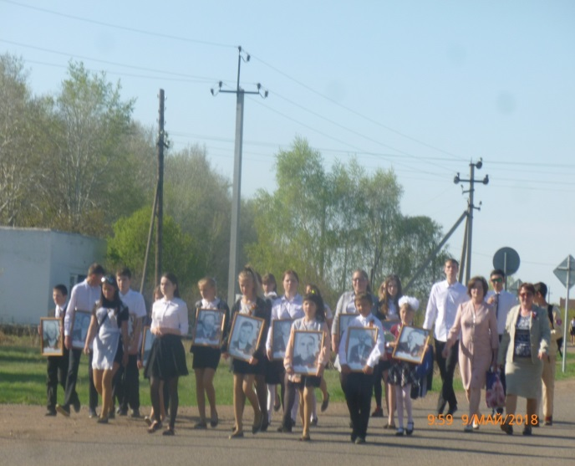  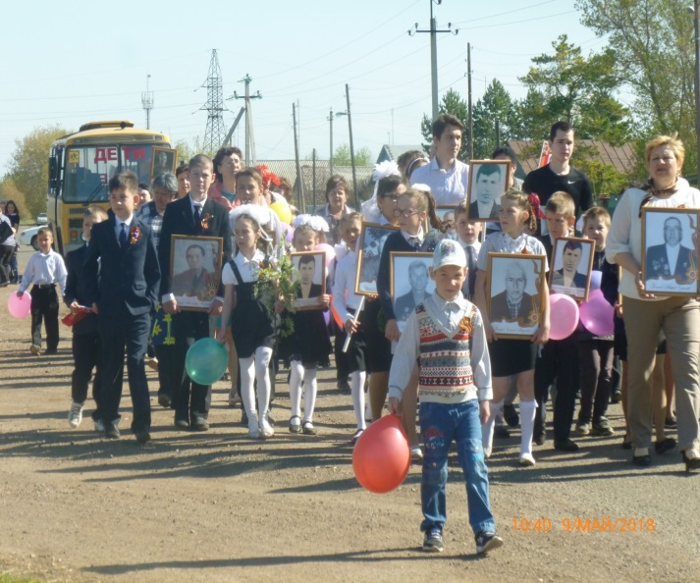  9 мая – Бессмертный полк  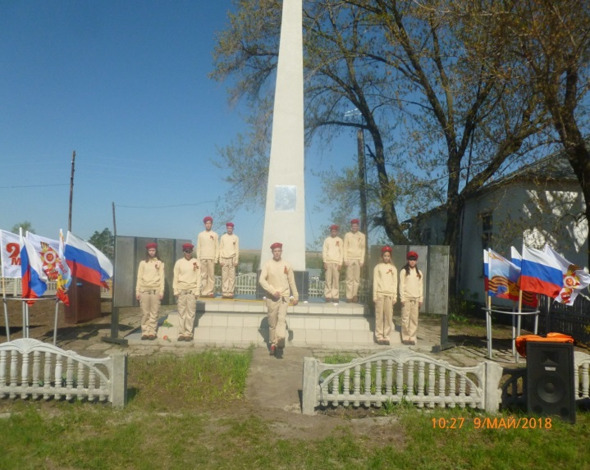  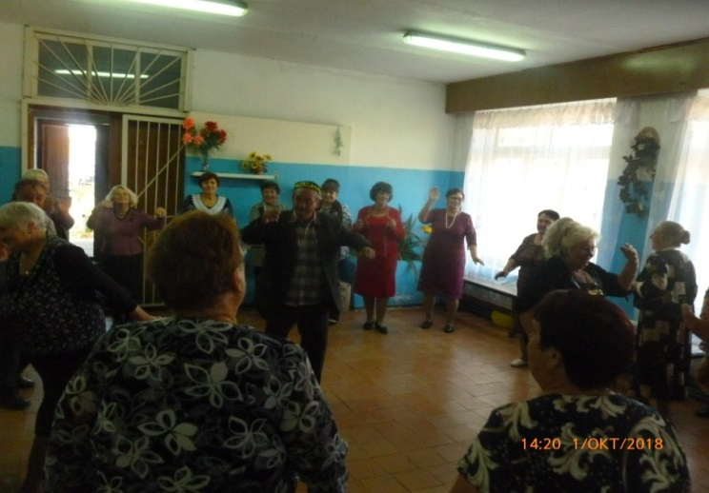  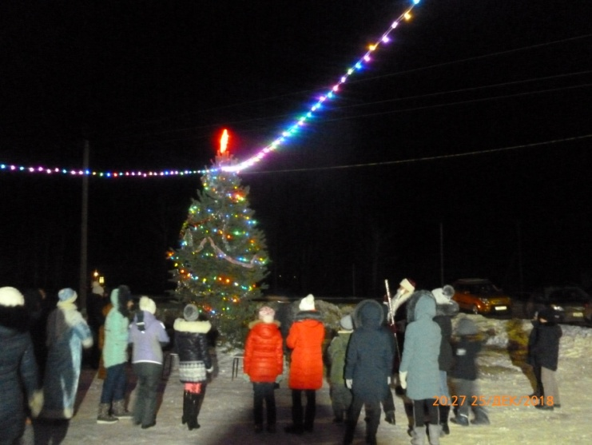 | Проведены мероприятия: «Обильный край, благословенный», «8 марта», «9 мая», «День детства», летняя детская площадка, «120 лет с. Украинка», «День пожилых людей», «Открытие елки», «Новогодний концерт с дискотекой» В клубе проводятся все мероприятия и праздники с участием коллектива художественной самодеятельности. Народного коллектива «Кохана», танцевальных групп «Эдельвейс» и «Карамельки» Они сами шьют костюмы, делают декорации, поэтому праздники проходят весело и красочно.  Наш коллектив художественной самодеятельности ежегодно занимает призовые места среди поселений района.  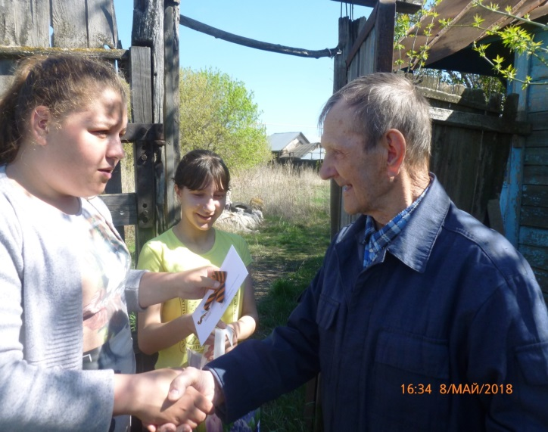  Поздравление дружеников тыла  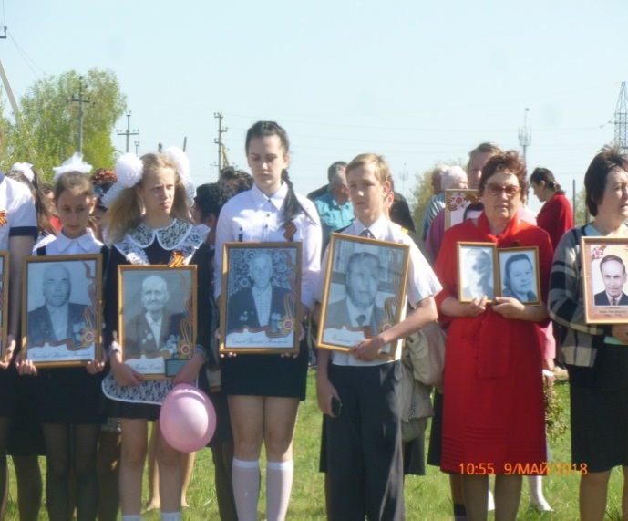  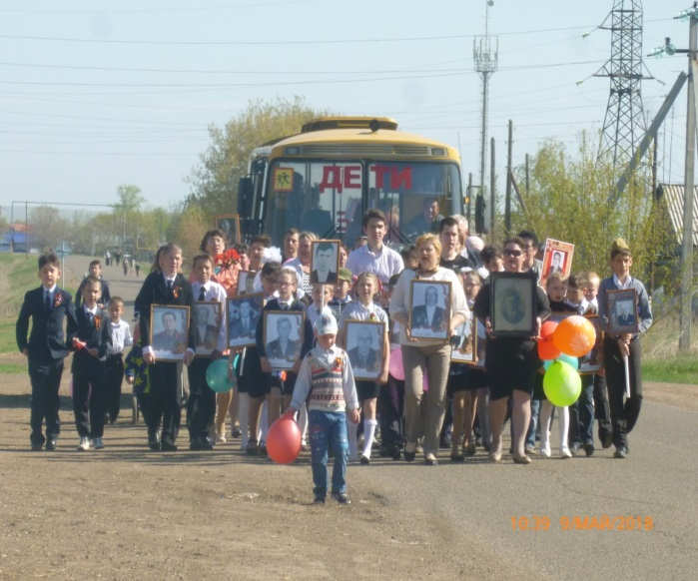  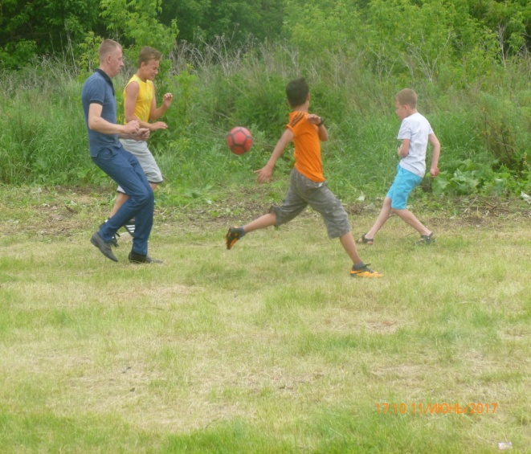  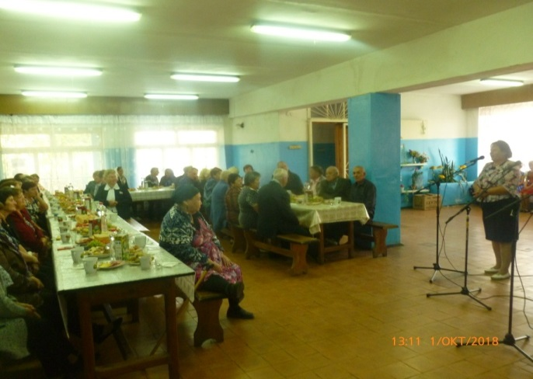  День пожилого человека  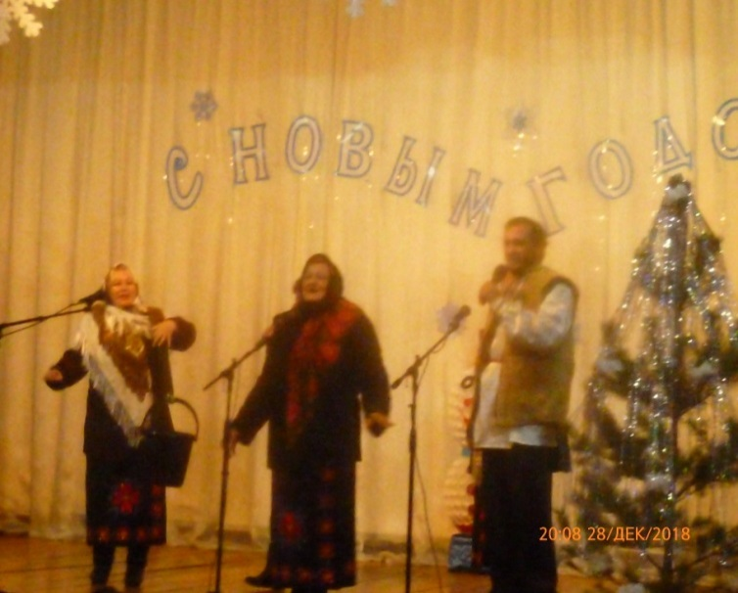

Хорошо работают две сельские библиотеки (Зенкина Г.С., Баутина Н.Н). На базе библиотек проходят различные конкурсы, викторины, литературные чтения. Библиотекари ведут обслуживание населения на дому. Каждое полугодие проводиться подписка на периодическую печать для библиотек.
Медицинские услуги оказывает Григорьевская врачебная амбулатория (заведующая Свербихина Т..). Амбулатория обеспечивает подвоз лекарственных средств, один раз в неделю ведут прием специалисты: терапевт и детский врач. В соответствии с возрастом население проходило диспансеризацию. Работает мобильный ФАП (выезд на территорию сел, посещение больных на дому).
Почтовые услуги оказывает отделение почтовой связи с Первая Григорьевка (Иванова Л.Н.) Почта работает в соответствии с графиком, осуществляется прием платежей по коммунальным услугам, обеспечивает население периодической печатью.
3.2. Работа ЖКХ
Администрация сельсовета организует в границах поселения электро-, тепло-, газо- и водоснабжение населения, водоотведение, снабжение населения топливом в пределах полномочий, установленных законодательством Российской Федерации; Водопроводные сети села оформлены в собственность. Разработаны и утверждены схемы теплоснабжения, водоснабжения, водоотведения. На территории сельсовета работают 4 скважины, 22 432 м водопроводных сетей. С 01.01.2013 года на территории работает МУП ЖКХ «Успех» администрации МО Украинский сельсовет, имущество передано на праве оперативного управления.
На коммунальное хозяйство в 2018 году израсходовано 288 580 руб. ликвидировано 6 аварий на водопроводных сетях.
При проведении аварийных ремонтных работ пользовались услугами автокрана, ГАЗ – 66, экскаватора, ассенизаторской машины, бульдозера. Приобретен и установлен насос и три задвижки.
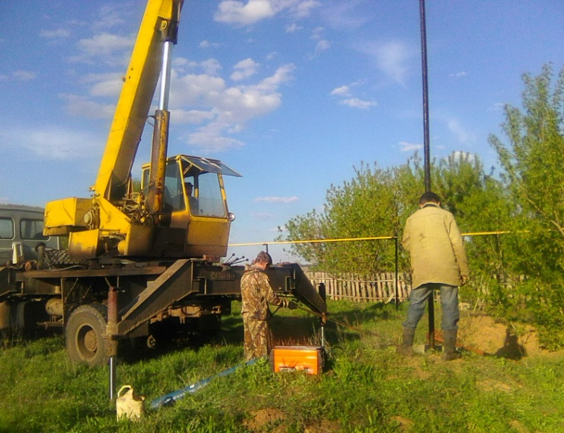 | 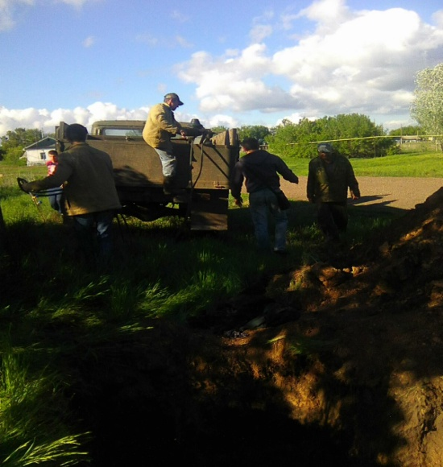

Задолженность населения перед МУП ЖКХ «Успех» за потребленную воду на 01.01.2019 года составила – 696 955руб. Услугами водоснабжения пользуются 374 хозяйства.
В 2018-19 г планируется замена водопроводных сетей по улице Пролетарская с. Украинка, ул. Водяная, ул. Победы с. Первая Григорьевка готовиться сметная документация.
3.3. Пожарная безопасность
Администрация сельсовета занимается обеспечением первичных мер пожарной безопасности в границах населенных пунктов муниципального образования, созданием условий для защиты населения от чрезвычайных ситуаций при тесном взаимодействии с населением.. В селе к огню стали относиться беспечно. Проблемой остается сжигание сухой растительности и мусора. В основном возгорания происходят по вине и халатности жителей, и неосторожном обращении с огнем. Администрацией сельсовета проводились профилактические беседы и вручались памятки по правилам пожарной безопасности в быту, с гражданами склонными к правонарушениям в этой области.
С 2014 года осуществляет свою деятельность ДПК, заключен договор с ОУ ДПК Оренбургской области. Сотруднику выплачивается зарплата. За 2018 год ДПК совершено 37 выездов на возгорания как на нашей территории, так и на территориях Архиповского и Никольского сельсоветов.
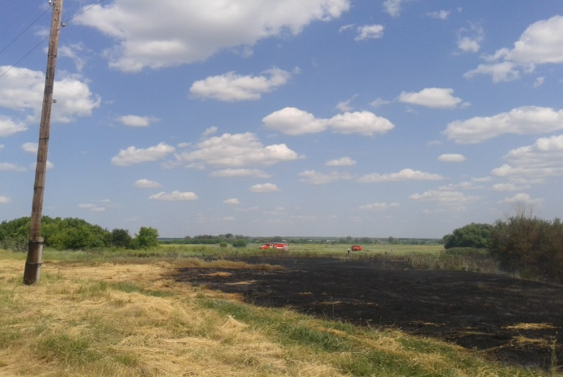 | В пожароопасный период тесно взаимодействуем с ТНВ «Южный Урал» при тушении и предупреждении пожаров. В 2018 году на пожарную безопасность израсходовано 282 691 руб. Проводилась опашка кладбищ и территории сел, испытание пожарных гидрантов, приобретены тосол и бензин для пожарного автомобиля, автомобиль застрахован
и прошел ТО. В 2019 году еще больше ужесточаются меры по борьбе с пожарами и разведением огня, будут применяться штрафные санкции к тем, кто будет нарушать привила пожарной безопасности. Напоминаю всем жителям и руководителям всех форм собственности о необходимости соблюдения правил пожарной безопасности на территории поселения, особенно в период весенних субботников и уборки урожая.
3.4. Благоустройство
Вопросы благоустройства территории сельского поселения за отчетный период также заслуживают особого внимания. С апреля месяца население активно начало заниматься уборкой своих придомовых территорий. Хороший пример показали работники сельской администрации, школы, детского сада, Григорьевской врачебной амбулатории, дома культуры, ТНВ Южный Урал, приняв участие в уборке своих территорий. Хочу выразить слова благодарности жителям сел, которые наводили порядок на своих придомовых территориях. Но все же заботу о чистоте и добросовестность, должны проявлять сами жители. Поселение – наш дом, поэтому долг каждого жителя думать о будущем и не загрязнять территорию бытовыми отходами.
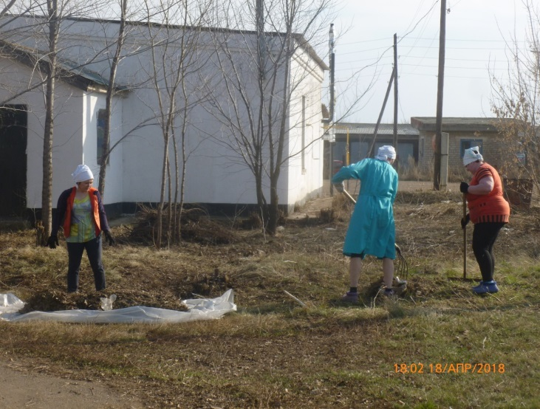 | 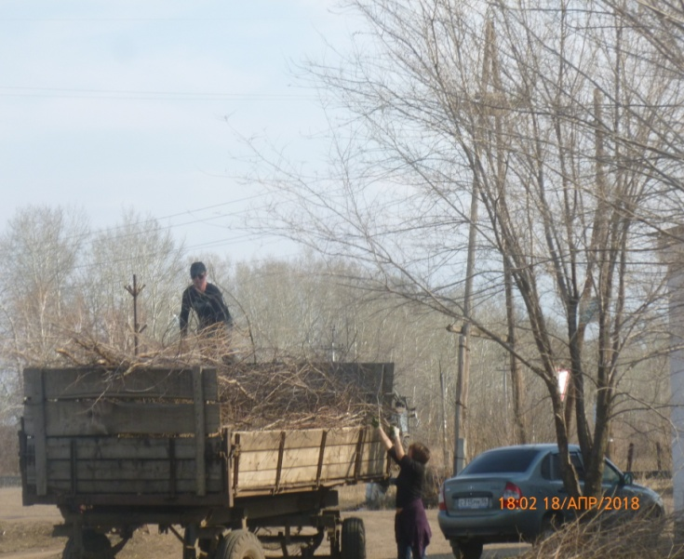

3.4.1. Организация освещения улиц.

На уличное освещение израсходовано 598 362 руб. Всего на территории сел 148 ламп, установленных по программе «Светлое Оренбуржье». Проводится замена электроламп ДРЛ и ДНаТ на светодиодные.

3.4.2. Сбор и вывоз бытовых отходов и мусора.
Сбором и вывозом мусора от личных подворий занимаются владельцы, производя вывоз на действующую свалку с. Первая Григорьевка. Осуществлялся вывоз навоза за счет личных средств собственников подворий. В течении года регулярно проводилась буртовка свалки, ликвидировались стихийные свалки.
Осуществлялся вывоз навоза за счет личных средств собственников подворий. В течении года регулярно проводилась буртовка свалки, ликвидировались стихийные свалки.

3.4.3. Содержание дорог

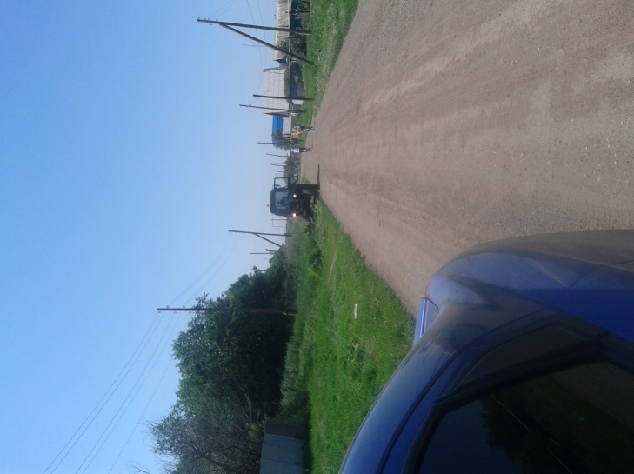 | Администрация сельсовета осуществляет дорожную деятельность в отношении автомобильных дорог местного значения в границах населенных пунктов поселения и обеспечение безопасности дорожного движения на них. Общая протяженность дорог – 16,9 км. Дорожный фонд составил 1 023 312 руб. Израсходовано: 609 050 руб.  Отремонтирован мост через Грязнушку в с. Вторая Григорьевка. Вложена водопропускная труба по ул. Лесная.
Проводилась систематическая очистка дорог от снега, грейдерование в населенных пунктах, Выполнен ямочный ремонт дорог по ул. Садовая и ул. Пролетарская, установлены дорожные знаки.

3.4.4. Содержание кладбищ.
На территории сельсовета 6 действующих кладбищ. Ограждение имеют все кладбища. Проводились субботники по уборке территории и ремонту ограждения, скашивание сорной растительности. Всего выполнено работ на сумму 48 926 руб.

3.4.5. Благоустройство
В 2018 году уделялось внимание благоустройству сел. Проведен косметический ремонт обелиска, установлен новый забор и баннер.
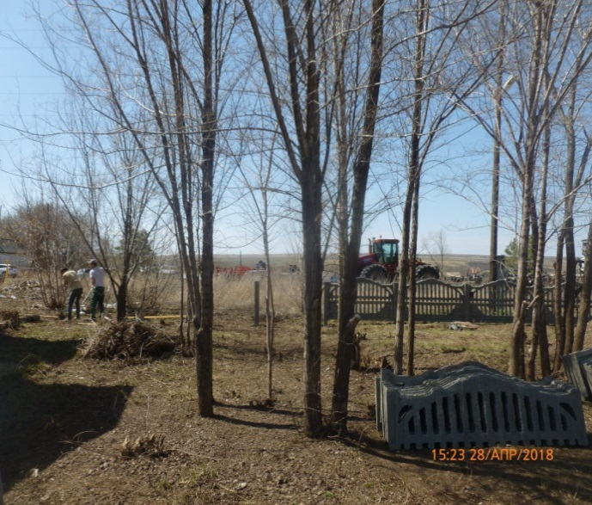 | 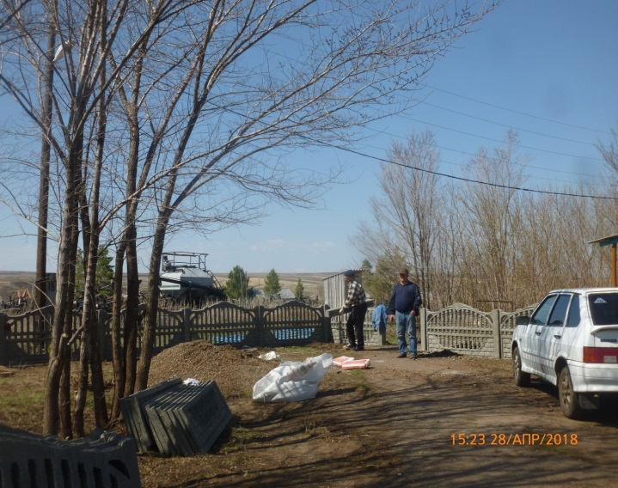

Потрачены средства на ликвидацию сорной растительности газонокосилкой, роторной косилкой. Проводилась вырубка деревьев и кустарников по линии газопровода, у обелиска. Установлена детская площадка по ул. Победы,

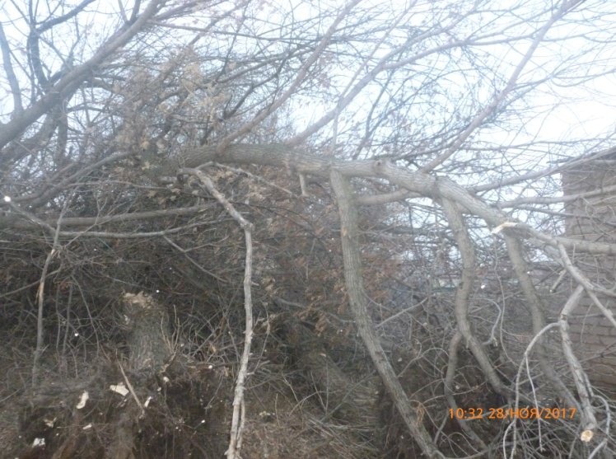 | 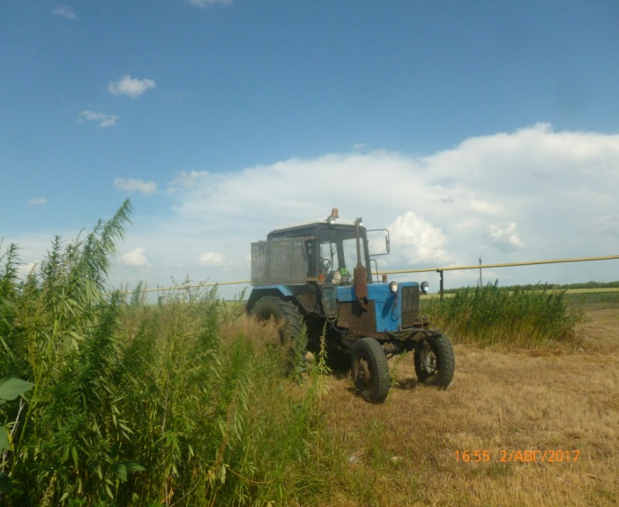

На трех автодорогах при въезде на территорию муниципального образования Украинский сельсовет установлены стелы-указатели.
Администрация сельсовета занималась благоустройством родника, очисткой дороги к нему на Крещение. Это одна из святынь не только нашего поселения, но и Оренбургской области. Сюда на праздники приезжает не одна сотня человек. В 2018 году для удобства населения при посещении родника отсыпан спуск с дороги и переезд через ручей. 30 июня в с. Сергеевка бывшими жителями села установлен и освящен памятный крест у кладбища .
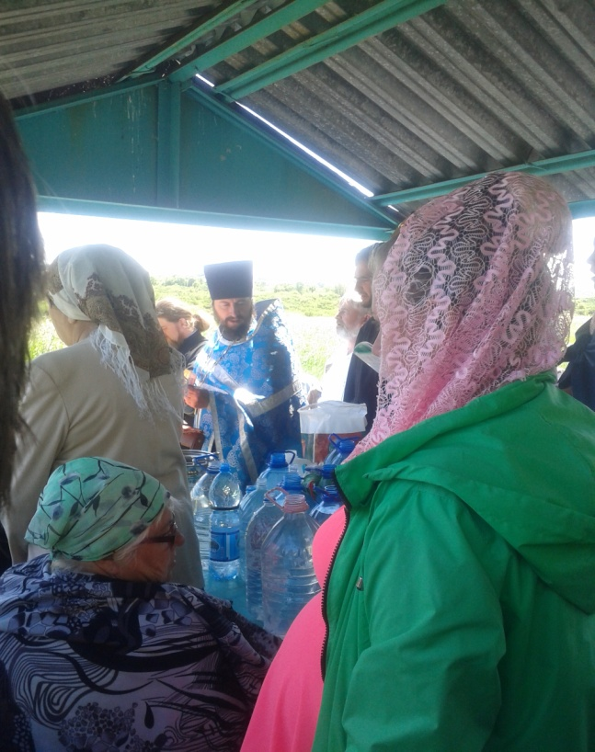  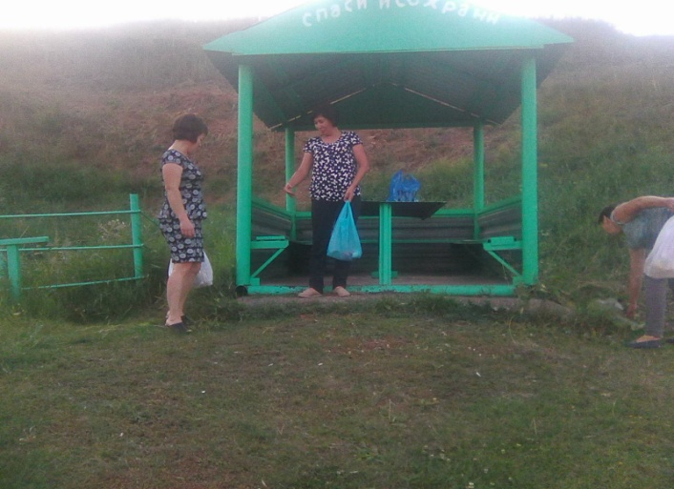 | 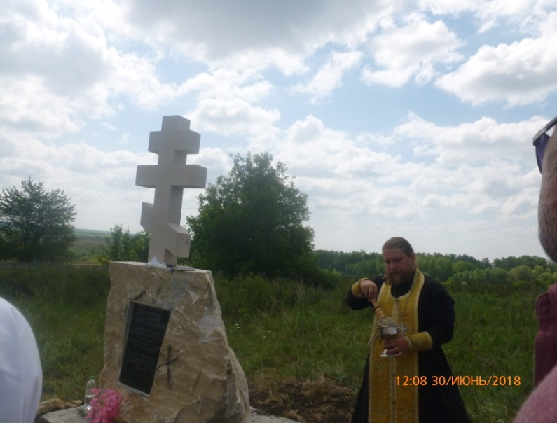  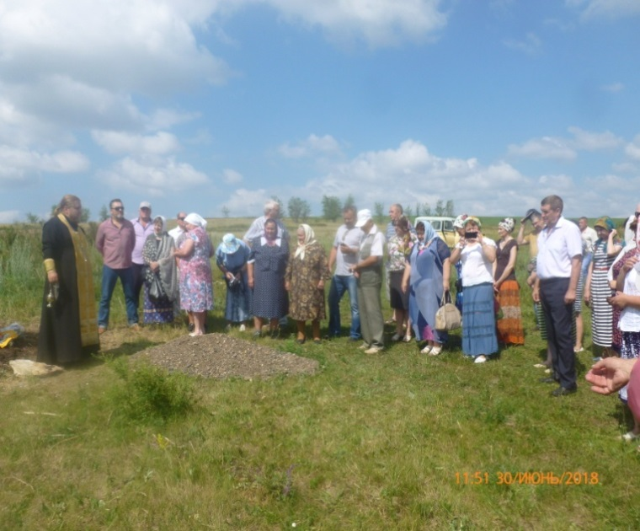
Приятно смотреть на красивые клумбы и цветники, на высаженные зеленые насаждения в личных подворьях. Особенно хочется отметить ухоженность придворовых территорий у домов: Маркиных, Семеновых, Александровых, Облицовых, Телетневых, Тучиных…. Мы все жители одного поселения, любим и хотим, чтобы в каждом населенном пункте было еще лучше, чище и краше.
- Работа с населением.

Общая численность населения, проживающая на территории сельсовета на 01.01.2019 года составляет: 1694 человек. На территории проживают: 46 – многодетных семей, 11 – матерей одиночек, 7 – недееспособных, 8 семей социального риска. 9 детей инвалидов, 8 детей в опекаемых семьях.
В населенных пунктах проводились сельские сходы, на обсуждение выносились вопросы местного значения (водоснабжение, благоустройство, пожарная безопасность, наем пастухов).

Проводилось чествование юбиляров: 90 лет Милохиной Вере Андреевне, 55 лет совместной жизни семьи Докашенко .

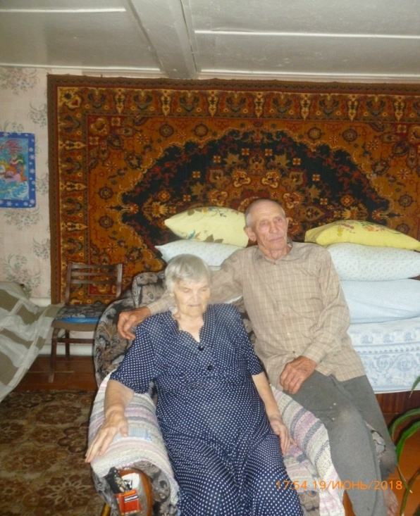
4.2. Администрация сельсовета работает во взаимодействии с общественными структурами, с учреждениями социальной сферы.
Проводились совместные рейды с участковым уполномоченным полиции, педагогами МБОУ Центральная СОШ., членами Женсовета. Большая проблема-пьянство женщин, молодежи.
  - При администрации сельсовета создан и работает Совет женщин, председатель Гусева Т.П. Проведено 2 заседания Совета, 6 рейдов с обхватом 14 семей. Посещались вновь прибывшие семьи, многодетные, семьи социального риска, одиноко проживающие граждане.
  - В 2016 году сформирована Добровольная народная дружина по охране общественного порядка из 11 человек. Эти уважаемые люди после работы несут службу, охраняя общественный порядок. В ближайшее время им будут выданы удостоверения и нагрудные знаки.
  - На основании Федерального закона от 27.07.2010 № 210-ФЗ «Об организации предоставления государственных и муниципальных услуг» проводится работа по разработке и внедрению административных регламентов по оказанию муниципальных услуг в сельском поселении. В рамках организации межведомственного взаимодействия заключено Соглашение об информационном взаимодействии при обеспечении предоставления государственных и муниципальных услуг в электронной форме».
  - Для удобства населения у нас имеется филиал сбербанка, в котором работает Воронина Е.В.. Елена Владимировна внимательна и терпелива, с уважением относится к своим клиентам.

5. Меры по оказанию содействия избирательным комиссиям при подготовке и проведении выборов.
На территории сельсовета 2 избирательных участка.
Администрация сельсовета оказывает содействие участковым избирательным комиссиям при подготовке и проведении выборов (работа со списками избирателей, предоставление помещений, доставка документации и так далее). В 2018 году прошли выборы президента России. Пользуясь, случаем выражаю благодарность руководителям предприятий, учреждений и организаций, оказавшим помощь в организации выборов, директору МБОУ «Центральная СОШ» предоставившей помещение для размещения избирательного участка. Благодарю участковые избирательные комиссии за четкую, грамотную организацию работы.
Работа Администрации сельского поселения по решению вопросов местного значения осуществляется в постоянном взаимодействии с депутатами Совета депутатов Украинского сельсовета, Сакмарского района, Законодательного собрания Оренбургской области.
6. Основные проблемы социально-экономического развития.
Подводя итоги 2018 года, хочу отметить, что нас ждет большая работа. Нужно, чтобы все живущие здесь понимали, что все зависит от нас самих. Пусть каждый из нас сделает немного хорошего, внесет свой посильный вклад в развитие поселения, не будет сторонним наблюдателем, а поучаствует в субботниках, праздниках, мероприятиях и всем нам станет жить лучше и комфортнее.
Необходимо каждому лично соблюдать чистоту и порядок не только у себя во дворе и около него, но и на всей территории поселения, не бросать мусор, бутылки, пакеты. Ведь это наша с вами малая Родина и мы должны ее оберегать.
С 1 апреля объявляется месячник по уборке территории поселения. Нам необходимо совместными усилиями привести наш общий дом в порядок. Я думаю и уверена, что всем хочется жить в красивом, уютном, чистом и благоустроенном селе. Это не потребует больших усилий, если мы просто начнем уважать себя и своих односельчан.
Нужно чтобы все жители активнее взяли на себя роль в озеленении наших населенных пунктов, в разбивке новых цветников, возле своих дворов, содержали свои подворья в надлежащем виде, не забывали побелить дома, покрасить заборы, обкосить прилегающую территорию.
Руководителям всех форм собственности необходимо содержать прилегающие территории в соответствующем санитарном порядке, систематически их благоустраивать.
Решить главную проблему по обеспечению населения водными ресурсами: разработать программу производственного контроля, утвердить проект охранных зон водозаборных скважин, осуществить ремонт водопроводных сетей по ул. Пролетарская, ул. Водяная;
Обустроить подъездные пути к пожарным гидрантам.
Реализовать комплекс мер, направленных на обеспечение противопожарной безопасности поселения.
Работать по исполнению бюджета поселения;
Продолжить работу по уличному освещению.
Активизировать работу среди жителей поселения, и в первую очередь среди молодежи, по профилактике пьянства, алкоголизма и наркомании, обеспечение бесперебойной работы учреждений культуры, спорта, образования, здравоохранения;
Мы все понимаем, что есть вопросы, которые можно решить сегодня и сейчас, а есть вопросы, которые требуют долговременной перспективы. Органы местного самоуправления Украинского сельсовета всегда готовы прислушиваться к советам жителей, помогать в решении проблем. Но мы также рассчитываем на поддержку самих жителей нашего поселения, на ваше деятельное участие в обновлении всех сторон жизни нашего муниципального образования, на вашу гражданскую инициативу, на вашу заинтересованность каким быть поселению уже сегодня и завтра. Уверена, что при поддержке Главы района, депутатов всех уровней, вместе мы сможем сделать нашу жизнь достойной, а сельское поселение уютным и процветающим уголком Оренбургской области.
Дорогие земляки, я говорю спасибо всем, за вашу сплоченность, за мудрость и терпение, за ваши добрые, уставшие от перемен сердца, и доверие к власти!
Спасибо за внимание.

